Информация к проекту решения по заявлению:
1.11 ООО «Новый Мир Химметалл»
Земельный участок:
кадастровый номер 54:35:101490:17;
местоположение: Новосибирская область, г. Новосибирск, р-н Центральный, Октябрьская магистраль;
площадь 3665 кв.м.;(планшет 1589).
Зонирование: Зона делового, общественного и коммерческого назначения (ОД-1), Подзона делового, общественного и коммерческого назначения с объектами различной плотности жилой застройки (ОД-1.1)
Заявленные требования: в части уменьшения минимального процента застройки в границах земельного участка с 25 % до 16 %.
Обоснование согласно заявлению: в связи с тем, что конфигурация земельного участка и наличие охранной зоны электросетевого хозяйства являются неблагоприятными для застройки
Планируется: строительство спортивно-оздоровительного центра с бассейном и встроенной автостоянкой

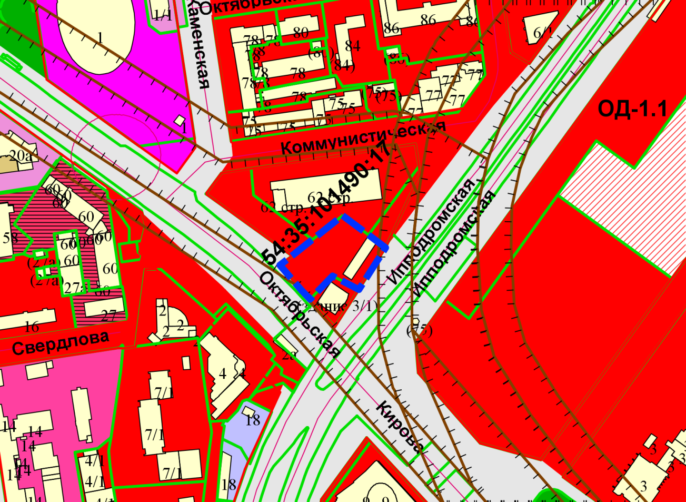
Приложения к заявлению:

